- 下載WinRAR 程式 http://toget.pchome.com.tw/category/utility/25338.html
2. 開啟WinRAR 程式 並且找到要上傳的檔案與照片
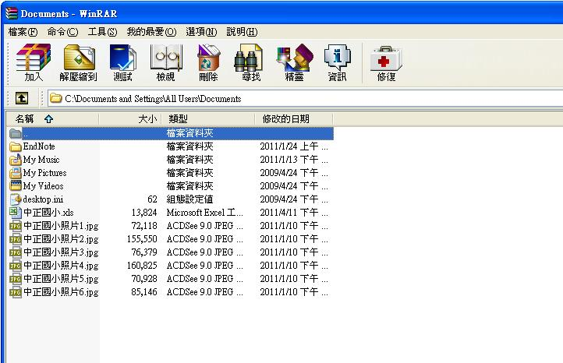

3. 點選要上傳的檔案與照片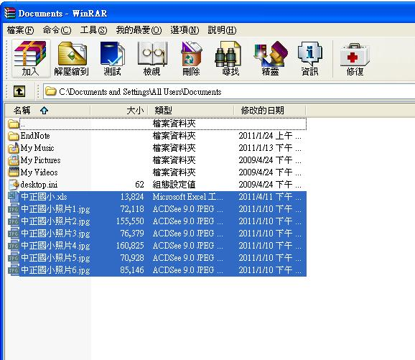

4.選擇左上角 “加入” ，並且將壓縮檔名稱設為貴校的名稱
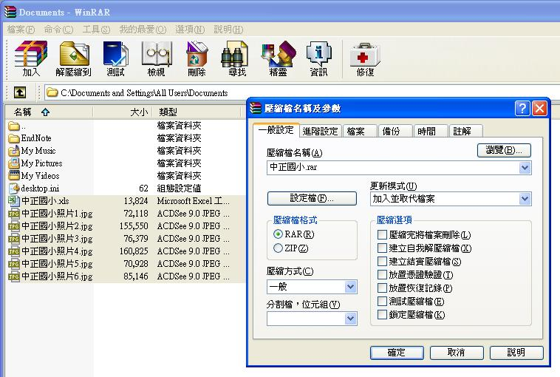

5.按下確定後即可產生一個檔名為貴校名稱的rar檔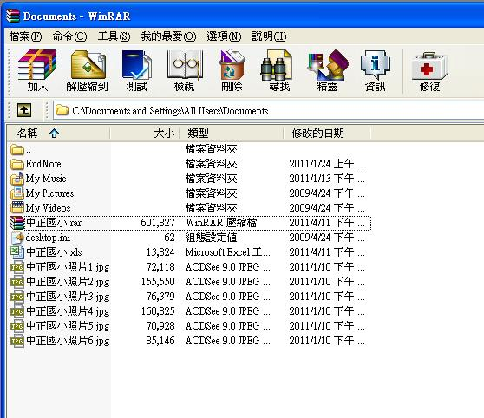

6. 將該檔案上傳至 ftp://210.240.66.7
7. 帳號: hlc
密碼: hlc8462860e

